Игрушки из бросового материала « Мой песик»

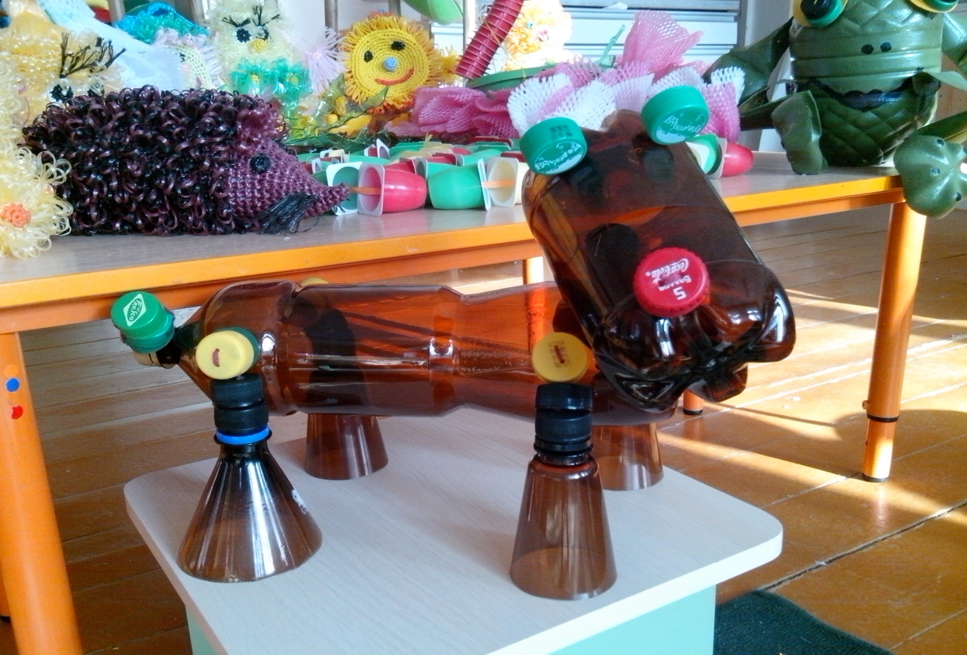г